# Khảo sát các hệ thống đang có

### Trang web <http://vatgia.com>

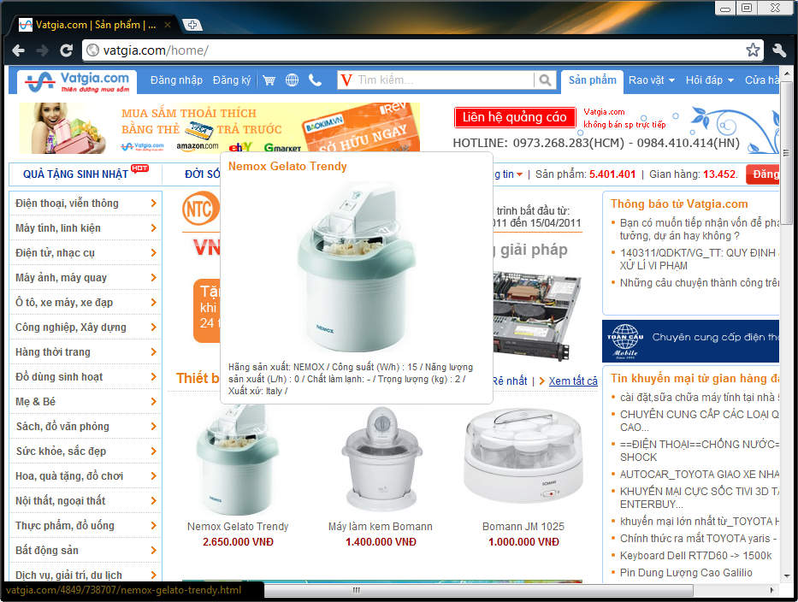

Đối với phân hệ người dùng cuối thì hệ thống có những chức năng sau:

* Rao vặt: người dùng có thể xem tin rao vặt hoặc đăng tin rao vặt ( phải đăng nhập thành viên)
* Hỏi đáp: người dùng có thể đăng tin hỏi đáp về các lĩnh vực sản phẩm…xem hỏi đáp.
* Tìm kiếm sản phẩm: người dùng có thể tìm kiểm hệ thống đa dạng các sản phẩm với rất nhiều danh mục. Hệ thống phân loại các sản phẩm theo nhiều tiêu chí như: mới nhất, hot nhất, rẻ nhất…Có thể tìm kiếm theo: sản phẩm, rao vặt, hỏi đáp, gian hàng
* Mua hàng: người dùng có thể tìm kiếm sản phẩm, đưa vào giỏ hàng và đặt mua
* Gian hàng: hệ thống liệt kê danh sách gian hàng theo danh mục sản phẩm. Người dùng hay công ty có thể đăng ký gian hàng trên hệ thống để bán sản phẩm.
* Ngoài ra còn có tin tức, đánh giá sản phẩm, bất động sản.

### Trang web [http://1001shoppings.com](http://1001shoppings.com/)

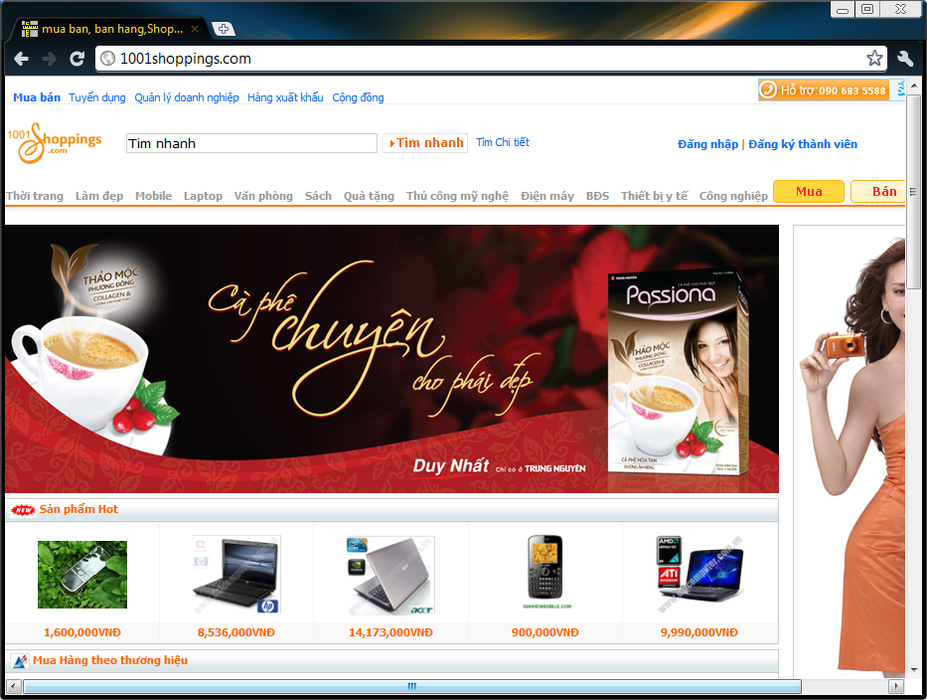

Đối với người dùng cuối thì hệ thống có những chức năng chính sau:

* Mua: Người dùng chọn sản phẩm cần mua rồi chọn nút <Mua hàng> để mua hàng. Để mua hàng người dùng phải đăng nhập thành viên. Có hai hình thức thanh toán: tiền mặt hoặc chuyển khoản.

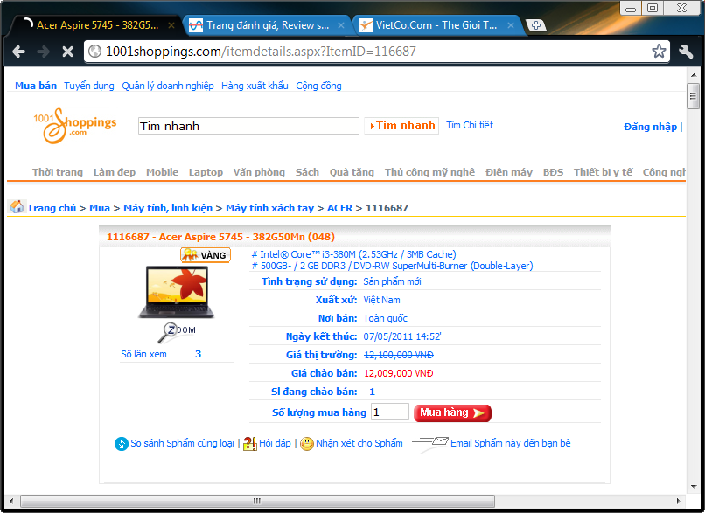

* Bán: đăng bán sản phẩm trên hệ thống. Phải đăng nhập để thực hiện được chức năng này.
* E-store:

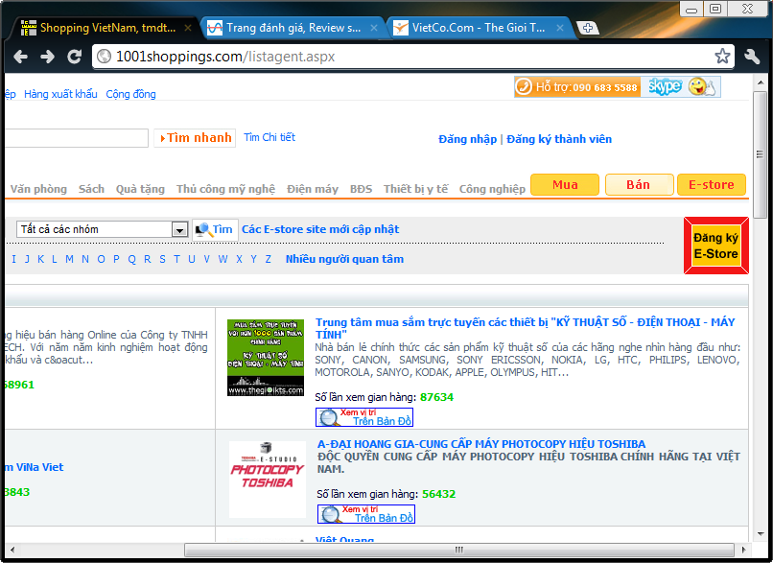

Người dùng có thể xem danh sách các gian hàng. Hoặc có thể đăng ký gian hàng trên hệ thống này.

* Tìm kiếm: tìm nhanh hoặc tìm chi tiết

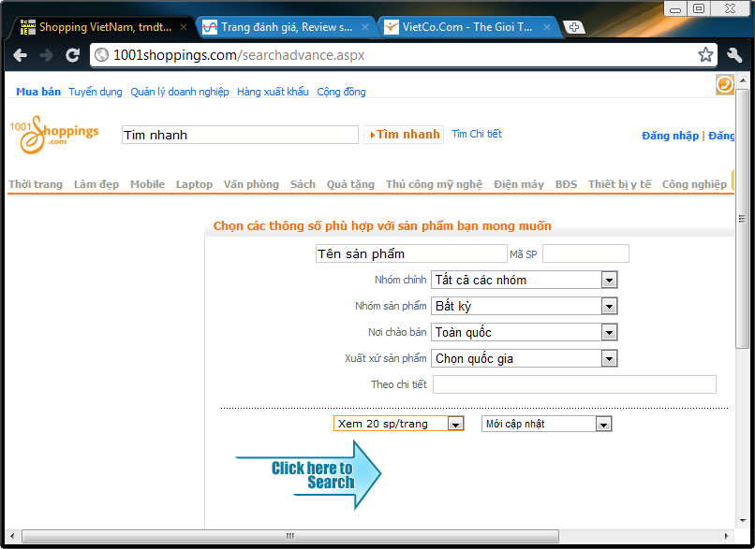

### Trang web <http://vietco.com>

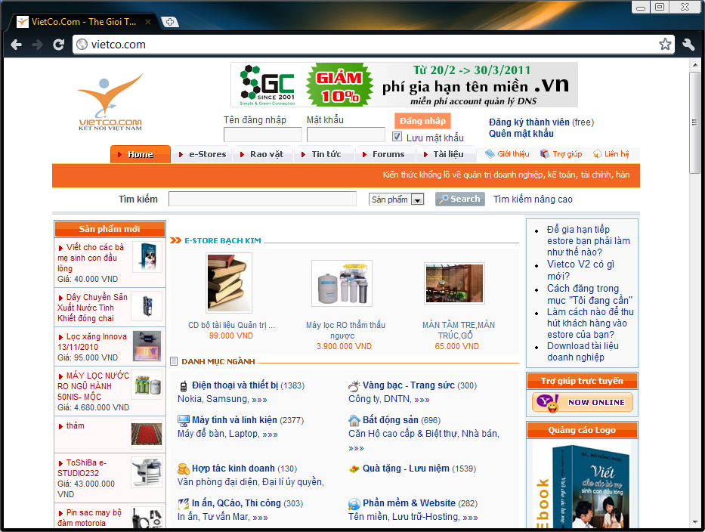

Trang này phân ra phần rao vặt và e-stores rất rõ ràng. Ở mỗi phần đều có chức năng tìm kiếm

Có những chức năng chính sau:

* Tin tức
* Rao vặt: đăng tin rao vặt.
* e–stores: đăng ký gian hàng.
* Tìm kiếm: ở mỗi chức năng rao vặt và e-stores có chức năng tìm kiếm và kết quả là thông tin tương ứng.